5주차 결과보고서

전공: 수학/컴퓨터공학 학년: 3학년 학번: 20181294 이름: 임승섭

**1. 실습 내용**

(1) 로컬 저장소 생성 후 원격 저장소와 연결한다

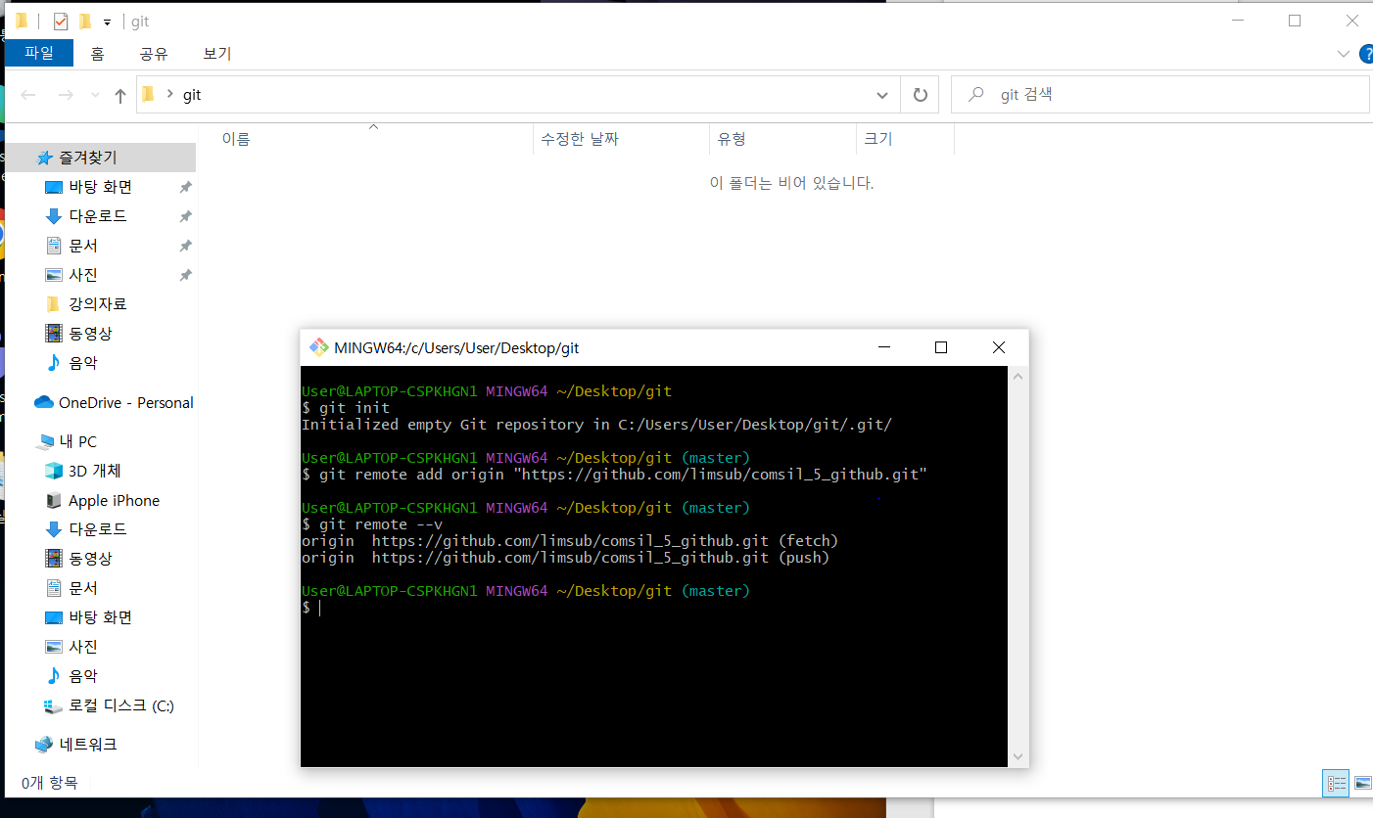

(2) main.txt 파일 생성 후 add하고 저장소에 commit한다.

(3) git clone을 이용해 원격 저장소를 가져온다.

(git init을 처음에 할 필요는 없다는 피드백을 받았다.)

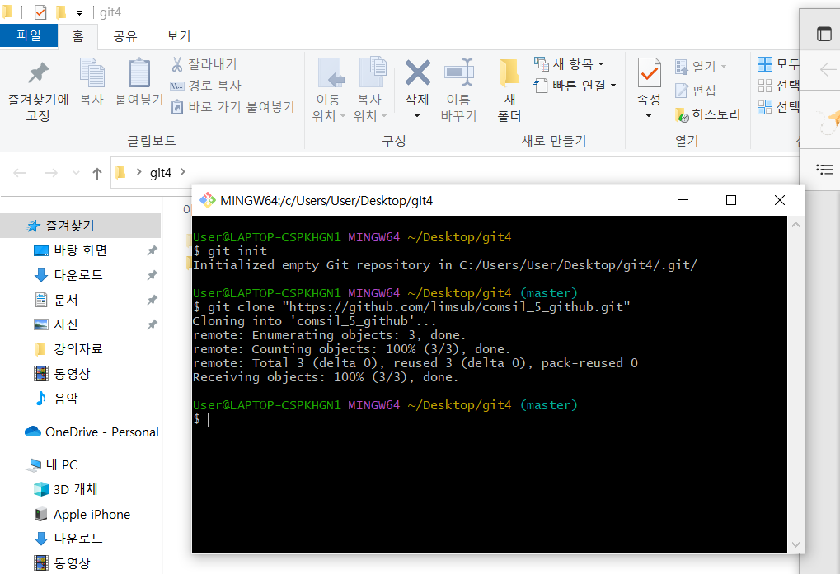

(4) 새로 복제한 저장소에서 main2.txt 파일을 추가하고 push한다

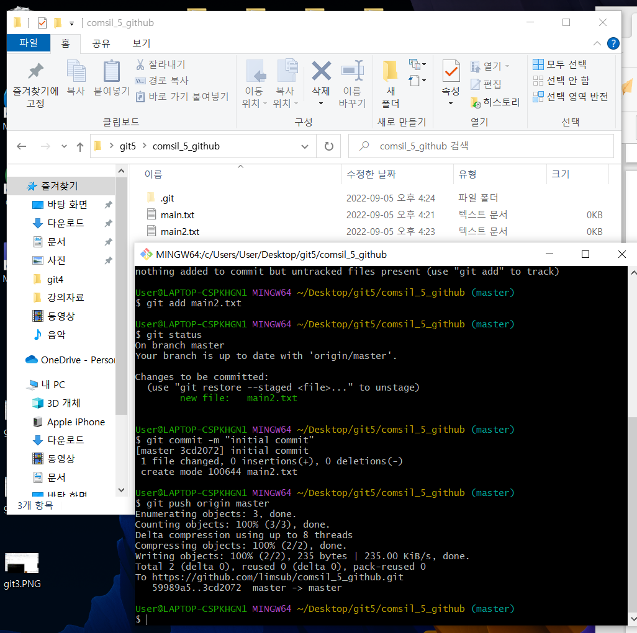

**2. 협업을 할 때 깃허브를 사용하는 것의 장점**

깃허브는 여러 사람이 함께 같은 원격 저장소를 사용할 수 있게 한다.

각각의 팀원들은 작업을 위해 원격 저장소로부터 파일을 내려받고 또 다시 올리면서 보다 편하게 파일을 주고받을 수 있다. 또한, 깃허브에는 수정된 내용까지 모두 기록되어 있기 때문에 수정되기 전 모든 파일을 본인들이 가지고 있을 필요가 없다는 장점이 있다. 어느 부분이 언제 어떻게 수정되었는지 확인할 수 있기 때문에 프로젝트를 할 때 아주 유용하게 이용될 것이다. 프로젝트의 규모가 커질수록 메모리 측면에서도 아주 큰 장점이 된다.

작업을 위해 branch를 이용할 때에도 여러 장점이 생긴다. 원본을 보존한 상태에서 여러 사람이 master 코드에 대한 branch를 생성하여 본인의 분야에 더 집중할 수 있다. 만약 에러가 생긴다면 쉽게 본래의 상태로 돌아갈 수도 있다. 성공적으로 마무리했다면 merge를 통해 코드를 병합할 수 있다. 각자의 분야가 다른 많은 사람들이 협업을 할 때 branch는 아주 유용한 기능이 될 것이다.